

105學年度第1通識委員會議紀錄

會議名稱：105學年度第1次通識委員會議
地 點：綜合大樓302會議室
會議時間：105年10月26(三) 14:00〜16:00
主 席：副校長蔡伯郎
聯絡人/記錄：陳佳彌
電 話：2498-0707#5211 傳真：2408-2492
出席人員：副校長蔡伯郎、學群長陳伯璋教授、佛教學系主任果暉法師、禪文化研修中心主任果鏡法師、教務組長見弘法師、圖資館館長洪振洲、國際事務組長鄧偉仁、生命教育碩士學位學程主任辜琮瑜。
列席人員：趙銘誠
請 假：推廣教育中心主任廖本聖、環境發展碩士學位學程主任張長義、學務組長莊國彬、語言與翻譯中心主任溫宗堃

【議 程】
- 主席致詞：與會人數已過半,可以開始開會。
二、報告上次會議紀錄及執行情形：
法鼓文理學院104學年第3次通識會議決議執行情形報告表
提案  編號 | 案 由 | 決 議 | 承辦  單位 | 執行  情形 | 完成  日期 | 擬處建議
1 | 通識課程理念、目標及課程領域、課程配當修正案 | 1.應以(1)理念、(2)目標、(3)核心能力，分別撰寫，下次會議再提出討論。  2.五大領域:  思想、藝術→改為人文、藝術；社會、制度→改為社會、文化；人類、環境→改為生命、環境。 | 通識教育委員會 | 已完成 | 105.7.31 | □結 案  □繼續追蹤
2 | 通識教育暨第二週期系所評鑑追蹤評鑑自我改善案 | 委由蔡副校長及教務組長見弘法師修正及審閱。 | 通識教育委員會 | 已完成 | 105.7.31 | □結 案  □繼續追蹤

三、報告事項：
(一)教育通識再評鑑日期:105.11.7(w1)。

四、提案討論
提案(一)：學士班通識必修課程「心靈環保講座」由3學分改為2學分追認案,
請 議決。
提案單位：通識教育委員會
說 明：本案已業經105.6.15佛教學系104學年度第5次系務會議通過。

決 議: 照案通過。

提案(二)：通識必修學分改為11學分，通識選修學分改為17學分, 請
議決。
提案單位：通識教育委員會
說 明：原通識必修學分為12學分、選修為16學分，依提案(一)通識課程必、選修學分做調整。

決 議：照案通過。

提案(三)：通識課程教育目標修正案,請 議決。
提案單位：通識教育委員會
說 明：原四大教育目標修正為十大教育指標。

四大教育理念  (未修正) | 五大核心能力  (未修正) | 十大教育指標(新修)  (原:四大教育目標:1.敬業目標2.社會目標3.學術目標4.個人目標)
1.悲:慈悲關懷人  2.智:以智慧處理事  3.和:和樂同生活  4.敬:以尊敬相對待 | 1.具備健康生活與自我實現之能力。  2.具備獨立思考、表達、書寫與溝通之能力。  3.具備多語能力及多元尊重之國際觀。  4.具備科學知能及跨領域素養。  5.具備民主法治及生命關懷之素養。 | 1.培養獨立思考，發展價值辨識與行動抉擇之智慧。  2.陶冶感知、審美、想像、創造的美感能力。  3.瞭解現代社經問題發展脈絡，厚實社會關懷和參與動力。  4.開拓國際視野，尊重多元價值。養成與多元文化對話之能力。  5.學習對跨領域學科整合的基本認識與新思維可能之探索態度。  6.引導學生瞭解現今生命科學的發展，並認識全球環境生態系統及自然資源種類， 建立學生對環境變遷與永續發展之正確認識。  7.奠定生活於現代全球村社會所需的基礎語言能力。  8.增進自我認識，強化情緒管理與人際溝通知能。  9.涵育基礎數理知識與邏輯思考能力。  10.認識電腦的應用及瞭解網際網路概念與新的網路功能，培育基礎資訊素養與知識管理的能力。
決 議：
- 十大教育目標→十大教育指標。
- 十大教育指標的第四點修正為: 開拓國際視野，尊重多元價值。養成與多元文化對話之能力。第五點修正為: 學習對跨領域學科整合的基本認識與新思維可能之探索態度。
- 修正後通過。

提案(四)：105學年度第2學期通識教育課程表草案(詳附件1),請 議決。
提案單位：通識教育委員會
說 明：本學期擬新開曾麗娟副教授「生活與團體」課程，選修，2學分。

決 議：
- 服務學習(II)(IV):原任課老師梅靜軒老師改為莊國彬老師。
- 社會資本的重要性與影響修改為:社會科學導論。
- 「生活與團體」課程，決議:不開課。
- 生命領域,請鄭曉楓老師新開一門課，如:壓力管理之課程。(請見弘法師聯絡)

提案(五)：105學年度上學期法鼓講座決議案(詳附件2)，請 討論。
提案單位：通識教育委員會
說 明：每學期舉行法鼓講座2場，擬從105(1)學年度教育活動資料中選出。

決 議：105學年度上學期法鼓講座如下:
- 第一場：郭文正老師的「心經與自我探索」。
- 第二場： 嚴長壽教授的「我所看到的未來」
(105.11.25(w5)11:00-12:00)。
3.第三場：請政大馮朝霖教授演講，請陳伯璋教授幫忙聯絡。

臨時動議:無。

主席結語:
主席指示通識海報必須修改如下:
1. 十大教育目標→改為十大教育指標。
2. 五大核心能力的 科技整合→改為科際整合。
3. 105、106課程地圖：社會資本的重要性與影響→改為社會科學導論。

法鼓文理學院105(2)佛教學系學士班通識課程表 105.10.26 附件1
開課  班級 | 課程代碼 | 科目中文名稱 | 科目英文名稱 | 必選  修 | 學分 | 領域 | 週幾 | 上課時間  (幾點～幾點) | 授課  語言 | 授課老師 | 職稱 | 科目類別
一下 | BGE1005B0 | 體育(II) | Physical Education(I)/PE(II) | 必 | 0 | x | 5 | 15:10-17:00 | 國語 | 游麗君 | 兼任講師 | 通識科目
一下 | BGE1001B0 | 服務學習(II) | Service Learning(II) | 必 | 0 | 生命 | 5 | 14:10-15:00 | 國語 | 莊國彬 | 專任助理教授 | 通識科目
一下 | BGE100400 | 思考與表達 | Thinking and Expressing | 必 | 1 | 人文 | 3 | 9:10-10:00 | 國語 | 釋惠敏 | 專任教授 | 通識科目
一下 | BGE1002B0 | 大一英文(II)(A) | Freshman English(II)【A】 | 必 | 2 | 語文 | 4 | 10:10-12:00 | 國語  英語 | 呂文仁 | 兼任助理教授 | 通識科目
一下 | BGE1002B0 | 大一英文(II)(B) | Freshman English(II)【B】 | 必 | 2 | 語文 | 4 | 10:10-12:00 | 國語  英語 | 齊哲睦 | 兼任講師 | 通識科目
一下 | BGE101100 | 知識管理實務 | Knowledge Management: Research and Practice | 選 | 2 | 自然 | 5 | 8:10-10:00 | 國語 | 釋法源 | 兼任講師 | 通識科目
一下 | BGE1006B0 | 初級日文(II) | Japanese Elementary Class(I) | 選 | 2 | 語文 | 5 | 8:10-10:00 | 國語  日語 | 野川博之 | 兼任助理教授 | 通識科目
一下 | BGE1017B0 | 大學國文(II) | Collegiate Chinese(I) | 選 | 2 | 語文 | 2 | 8:10-10:00 | 國語 | 莊國彬 | 專任副教授 | 通識科目
二下 | BGE1005D0 | 體育(IV) | Physical Education(IV)/PE(III) | 必 | 0 | X | 4 | 15:10-17:00 | 國語 | 簡淑華 | 副教授級專業技術人員 | 通識科目
二下 | BGE1001D0 | 服務學習(IV) | Service Learning(III) | 必 | 0 | 生命 | 5 | 14:10-15:00 | 國語 | 梅靜軒 | 專任助理教授 | 通識科目
二下 | BGE301300 | 社會資本的重要性與影響改為:社會科學導論 | Understand the Power of Social Capital | 必 | 2 | 社會 | 2 | 10:10-12:00 | 國語 | 張志堯 | 專任助理教授 | 通識科目
二下 | BGE20180 | 電腦概論 | Introduction to Computer Science and the Internet | 選 | 2 | 自然 | 2 | 10:10-12:00 | 國語 | 歐陽崇榮 | 兼任副教授 | 通識科目
二下 | BGE2027B0 | 禪韻國畫(II) | Chan in Traditional Chinese Painting(II) | 選 | 2 | 人文 | 4 | 13:10-15:00 | 國語 | 簡淑華 | 副教授級專業技術人員 | 通識科目
二下 | BGE2008B0 | 中級日文(II) | Japanese Middle Class(II) | 選 | 2 | 語文 | 5 | 15:10-17:00 | 國語  日語 | 野川博之 | 兼任助理教授 | 通識科目
二下 | BGE202500 | 安寧照顧與佛法 | Buddhism and Hospice Care | 選 | 2 | 生命 | 5 | 10:10-12:00 | 國語 | 辜琮瑜 | 專任助理教授 | 通識科目
三下 | BGE400300 | NPO組織經營與管理 | Seminar: NPO Administration | 選 | 2 | 社會 | 2 | 13:10-15:00 | 國語 | 吳正中 | 專任助理教授 | 通識科目
 | 新開課程 | (聯絡中) |  |  |  | 生命 |  |  | 國語 | 鄭曉楓 | 專任助理教授 | 通識科目
三下 | 不開課 | 生活與團體 | Life and Groups | 選 | 2 | 生命 | 1 | 14:10-16:00 | 國語 | 曾麗娟 | 兼任副教授 | 通識科目
四下 | BGE400500 | 法鼓講座 | Dharma Drum Lectures | 必 | 0 |  |  |  | 國語 |  |  | 通識科目
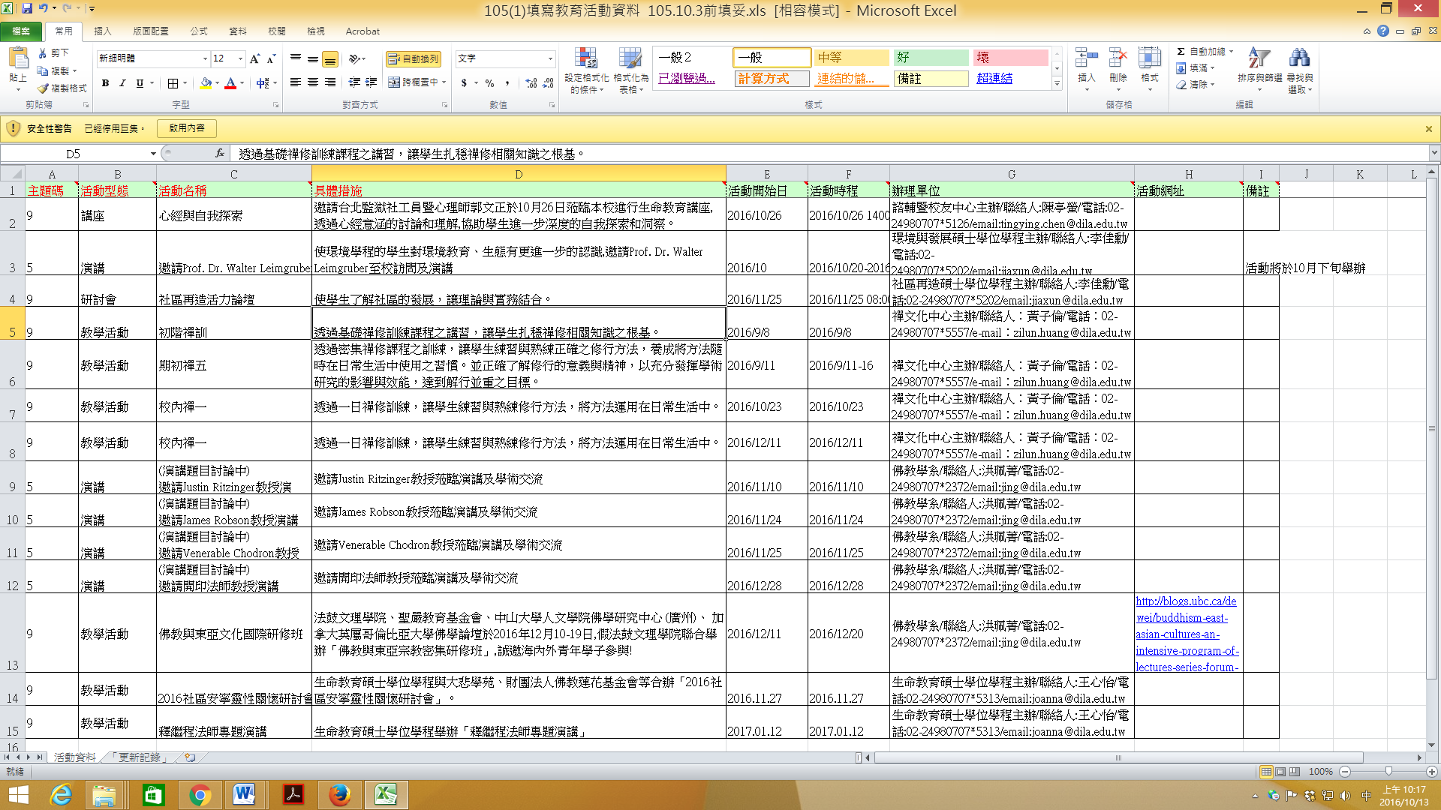
附件2

